02 单视频收录

【KBT干货】如何才能打造铁血防守？今天KBT告诉你2个细节！
序号 2 · BV号 BV11U4y1b7EV · 本文件只收录这一条视频及其页面截图信息。
图三标题完整，按截图录入。
视频链接（用户提供）
https://www.bilibili.com/video/BV11U4y1b7EV/?spm_id_from=333.337.search-card.all.click&vd_source=c4192c8d5e5aca3168ace4efb3460590
规范链接
https://www.bilibili.com/video/BV11U4y1b7EV/
二维码

手机扫码打开本视频：


页面截图

以下为用户提供的视频页标题截图，已原样嵌入。
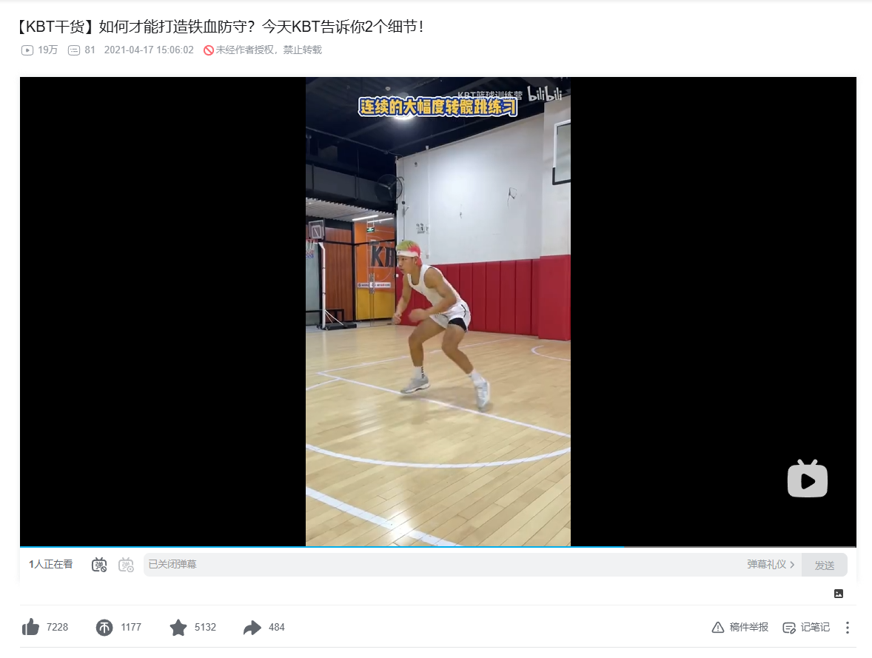

截图信息摘录

标题（截图） | 【KBT干货】如何才能打造铁血防守？今天KBT告诉你2个细节！
画面水印 | KBT篮球训练营（标题栏未截出 UP 名，故不单列 UP 主）
播放量（截图） | 19万
弹幕（截图） | 81
发布时间（截图） | 2021-04-17 15:06:02
版权提示（截图） | 未经作者授权，禁止转载
画面字幕（截图） | 连续的大幅度转髋跳练习
点赞 / 投币 / 收藏 / 转发（截图） | 72228 / 11777 / 51332 / 48404
BV号 | BV11U4y1b7EV

页面简介（据截图转写）
图三为视频播放页。标题完整可见；画面正在做大幅度转髋跳。
说明：本文件用于单视频对照（页面、链接、二维码）。动作拆解不在此份；综合评论与细节关注见《综合拓展 / 视频综合目录》。

